Videreudviklingsaftale vedr. e-TL
VUA 2023-027 – Sletning af flere dokumenter i underskriftsmappen

Mellem
Domstolsstyrelsen, Store Kongensgade 1-3, 1264 København K, CVR 21 65 95 09 (herefter Kunden)
Og
Netcompany A/S, Strandgade 3, 1401 København K, CVR 14814833 (herefter Leverandøren)

Beskrivelse
Identifikationsnummer | VUA 2023-027
Resume af ændringen | Tilføjelse af mulighed for at slette flere dokumenter for storkunder i fanen ”Dokumenter, der kan anmeldes” i underskriftsmappen.
Områder der påvirkes | Tinglysning.dk: x | Sagsportal: | S2S: | Andet:
Kundens krav og beskrivelse af de forretningsmæssige ændringer
Det skal være nemmere for storkunder at rydde op i deres underskriftsmappe, derfor tilføjes der en slet markerede funktion til fanen ”Dokumenter, der kan anmeldes”. Denne funktion vil tage udgangspunkt i anmeld markerede funktionen, som tilsvarende findes for storkunder i fanen ”Dokumenter, der kan anmeldes”.
Leverandørens løsningsbeskrivelse
I underskriftsmappen bliver knappen ”Anmeld markerede” kopieret og ændret til ”Slet markerede” herudover ændres den til at sende til siden Underskriftsmappen – Slet flere dokumenter i stedet for siden Underskriftsmappen – Anmeld flere. Desuden skal tastaturgenvejen ændres så den for ”Slet markerede” er ”Alt + S” og dette skal vises når musen holdes over knappen.

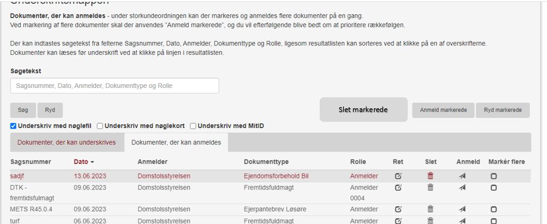
Figur 1: Skitse af underskriftsmappen som storkunde

Der skal desuden laves en ny side ”Underskriftsmappen – Slet flere dokumenter”, denne side skal ligne siden ”Underskriftsmappen – Anmeld flere”, dog skal den have anden overskrift og ledetekst. Listen skal have de følgende kolonneoverskrifter: Sagsnummer, Kontaktperson, Dato, Anmelder, Dokumenttype, og Rolle. Derudover skal den have en knap ”Slet alle viste dokumenter” i stedet for knappen ”Anmeld” og den skal ikke have en Rækkefølge og Slet dokument kolonne. Derudover skal pilene til at ændre rækkefølge også fjernes. Ledeteksten skal lyde:
Alle de viste dokumenter slettes helt af underskriftsmappen ved klik på "Slet alle viste dokumenter". Hvis et dokument skal fjernes fra listen, skal der vælges "Tilbage" og markeringen skal fjernes.

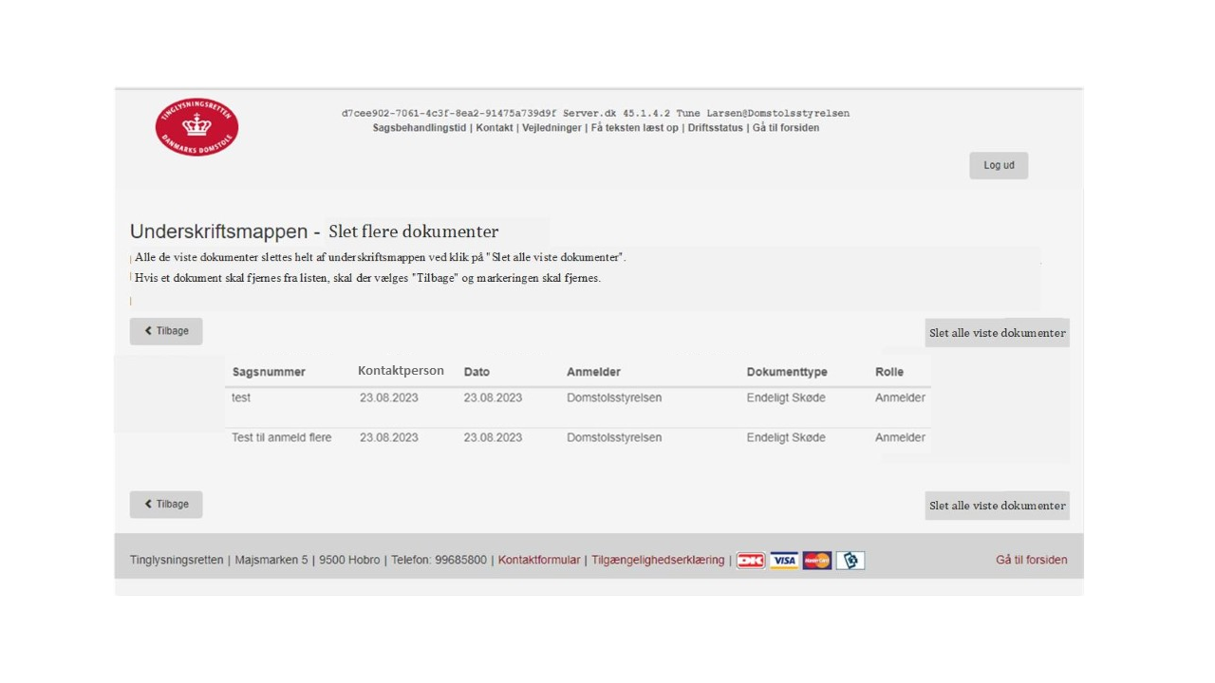
Figur 2: Skitse af den nye side Underskriftsmappen – Slet flere dokumenter.

Når der klikkes på tilbage knappen eller trykkes på tastaturgenvejen ”Alt + T” skal man sendes tilbage til Underskriftsmappen i fanen ”Dokumenter, der kan anmeldes”. Her skal markeringen stadig være gemt så dem der var markeret stadig er markeret.
Hvis man derimod klikker på knappen ”Slet alle viste dokumenter” eller bruger tastaturgenvejen ”Alt + S” skal der komme en pop-up besked med teksten ”Er du sikker på, at du vil slette alle de valgte dokumenter fra underskriftsmappen?” og 2 knapper ”Ja” og ”Nej”.
Hvis der trykkes på knappen ”Ja” i pop-up beskeden skal man sendes til fanen ”Dokumenter, der kan anmeldes” og de dokumenter der var markerede, skal være slettet. Dette betyder at de skal både være slettet fra fanen ”Dokumenter, der kan anmeldes” men også fra fanen ”Dokumenter, der kan underskrives” for personer/virksomheder der har haft dokumentet liggende i denne fane. Hvis man derimod trykker på knappen ”Nej” skal man stadig sendes til fanen ”Dokumenter, der kan anmeldes” i Underskriftsmappen, men denne gang skal de dokumenter der var markeret ikke være slettet og de skal stadig være markeret.

